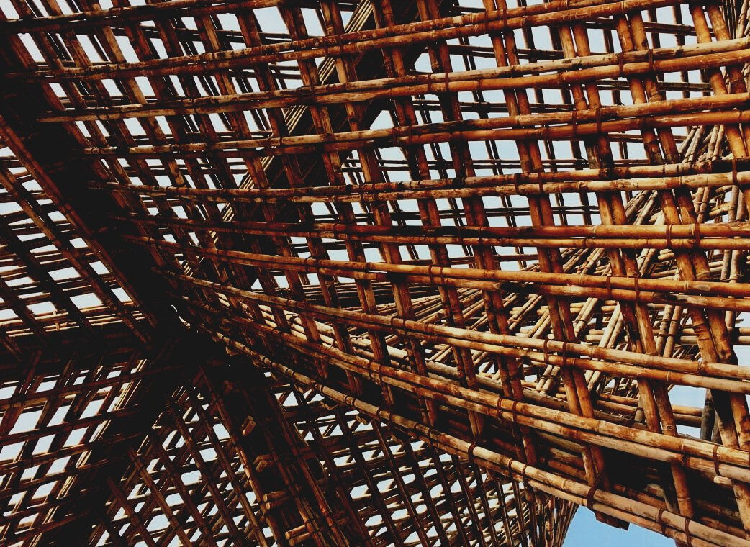

LUENTOMATERIAALI

Opintoyksikkö 3
LUENTO 1: TYÖNSUUNNITTELU JA TIIMIN JOHTAMINEN
UPWOOD
Rakennustyöntekijöiden ammattitaidon lisääminen energiatehokkaan puurakentamisen menetelmissä

UPWOOD-PUU
Rakennustyöläisten ammattitaito energiatehokkaiden rakennusten puurakentamisenmenetelmissä

Sisällys
1. Johdanto 2
2. Työnsuunnittelu 2
3. Työmaasta tiedottaminen 4
4. Säältäsuojaus ja kosteudenhallinta 5
5. Työnjohtaminen 6
6. Lähteet 8

Johdanto
Rakennushankkeeseen ryhtyvän tulee johtaa ja ohjata hanketta kokonaisuutena, jossa huomioidaan sekä hankkeen suunnittelu, hankinnat, että rakennusvaiheiden edellyttämät ajalliset tarpeet.
Eri rakennusvaiheiden toiminnot ja rakentamisen järjestys ovat keskeisiä asioita rakentamisen johtamisessa, joten riippuvuus eri työvaiheiden oikea-aikaisesta tekemisestä tulee liittyä hankkeen aikataulutukseen, jossa myös huomioidaan riittävästi aikaa tilaajan päätöksille ja viranomaisprosesseille.
Heti hankkeen alussa sovitaan tavasta, joilla suunnittelun sisältöä tuotetaan laatua ja aikataulua ohjaten.
Tämän päivän tietomallinnetuissa hankkeissa määritetään tietomallintamisen käytännöistä siinä laajuudessa, että mallinnettu tieto ja informaatio on hankkeen käytettävissä mm. laskennassa, esivalmistuksessa rakentamisessa ja valvonnassa.

Työnsuunnittelu
Työmaa jaetaan lohkoihin ja osakohteisiin, jotka viedään aikatauluihin. Paikka-aikakaaviosta työnjohto työnaikana seuraa, missä osakohteessa työryhmä on töissä. Kun osakohteessa työskentelee työryhmä kerrallaan, on tekijöillä työrauha ja siten voidaan varmistaa laadukas tekeminen.
Aikatauluun merkitään tehtävät, suoritemäärät, työryhmät ja tehtävien kestot.
Työvaiheiden kestoa mitoitettaessa huomioidaan sääolosuhteet. Perustus- ja runkovaihe ajoitetaan mahdollisimman kuivaan vuodenaikaan, mutta mikäli tämä ei ole mahdollista, on runkovaiheessa varauduttava suojaus-, kuivatus- ja lämmitystöihin, jolloin sääolosuhteiden vaikutukset ja rakenteiden vaatimat kuivumisajat tulee huomioida aikatauluissa.

Hyvän aikataulun tunnuspiirteitä:
- Kohde on suunniteltu lohkoittain
- Kohteen aikatauluna on kriittisten tehtävien osalta paikka-aikakaavio
- Talotekniset työt on myös mitoitettu ja yhteensovitettu rakennusteknisiin töihin
- Tehtävillä on oikea tekninen toteutusjärjestys
- Tehtävät on tahdistettu ja rytmitetty
- Työmenekkien kireys on normaalilla tasolla (RATU)
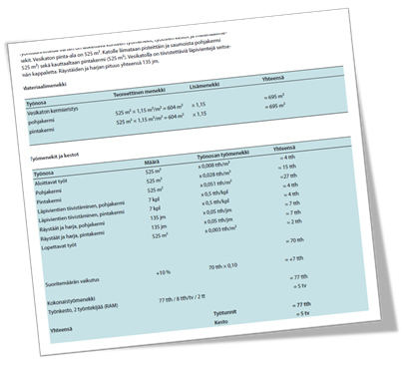
- Tehtävillä on varatyökohde ja työkohteessa tehdään vain yhtä työtä kerrallaan
- Betonin kuivumisajat ja urakkaohjelman reunaehdot on otettu huomioon
- Aikataululle on tehty riskitarkastelu (DSS)
Erityövaiheiden mitoitukseen on käytettävissä erilaisia valmiita työmenekkikortteja tai laskentamalleja, esimerkiksi Ratu-kortisto.
Kuva 1 RATU 0431. Page 20. © Rakennustieto Oy
Esimerkkejä laskentakaavoista
Tarvittava työryhmä: (Suoritemäärä x Työmenekki) / Kesto)
Tehtävän kesto: (Suoritemäärä x Työmenekki) / Työryhmä)
Työsaatavuus: (Työryhmä / Työmenekki)
Hankkeen normaalikesto eli fyysinen rakennusaika (TN) kuukausissa lasketaan isoissa kohteissa (kokonaistyötuntimäärä yli 10 000 tth [tth= työntekijätunteina]) kaavalla:
TN = 4.6 x ln (hankkeen kokonaistyötuntimäärä) - 35.0
Työmaalle saapuvat suunnitelmat pitää tarkistaa ja antaa suunnittelijoille palautetta, mikäli niissä on korjattavaa tai täydennettävää. Vaikeiksi todettuja suunnittelun detaljeja voidaan nostaa esille työmaakokouksissa ja työmaakierroksilla, jolloin suunnittelijat ja urakoitsijat tuovat oman osaamisensa suunnitteluratkaisuihin.

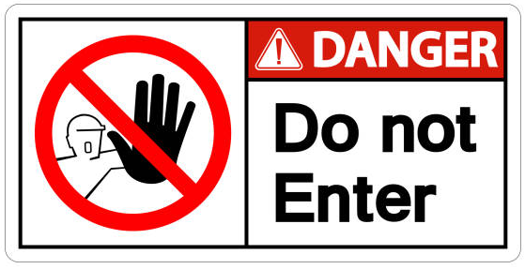
Työmaasta tiedottaminen
Työmaasta tiedotetaan työmaakylttien, ennakkomainoksien ja työmaataulun avulla. Työmaakylteillä varoitetaan rakennustyöstä ja ohjataan alueella asiattomasti liikkuvia kiertämään työmaa.
Työmaa rajataan aidalla tai muulla selkeällä tavalla muusta maa-alueesta ja pystytetään työmaataulut ennen töiden aloittamista, joita pidetään työmaalla töiden valmistumiseen asti. Työmaataulu sijoitetaan siten, että se on luettavissa helposti ja liikennettä vaarantamatta.
Työmaataulu sisältää seuraavat asiat:
- Työmaan tai projektin havainnekuva tai suunnitelmapiirustus
- Työmaan nimi ja osoite
- Työn sisältö
- Työn valmistumisajankohta
- Rakennuslupatunnus
- Rakennuttaja
- Pääurakoitsija ja työmaan yhteystiedot
- Suunnittelijat
- Rahoitus ja vakuutustiedot

Säältäsuojaus ja kosteudenhallinta
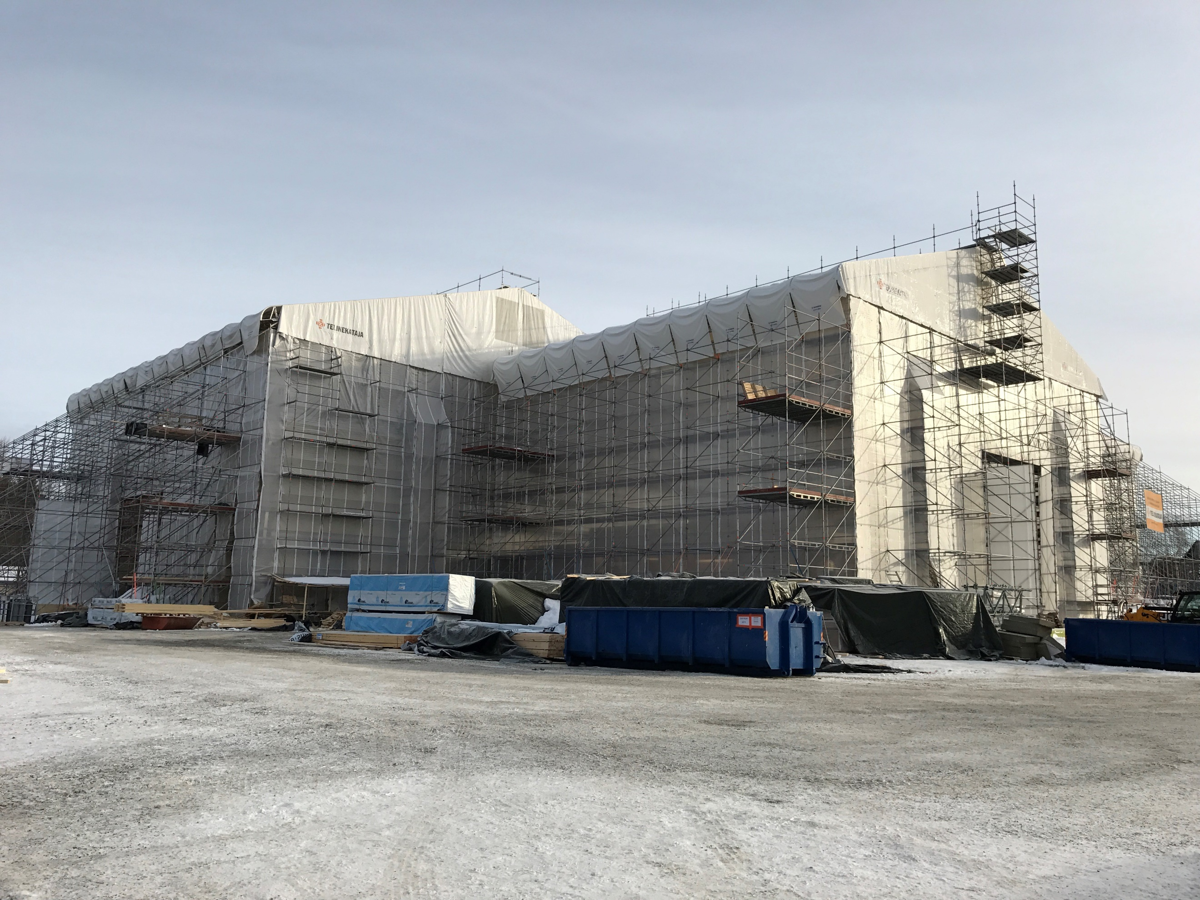
Rakennuttaja tekee periaatteellisen päätöksen kohteen suojaustasosta jo hankesuunnitteluvaiheessa ja kohteen päätoteuttaja suunnittelee kosteudenhallintatoimenpiteet asetettujen tavoitteiden pohjalta. Suojaustaso päätöksellä valitaan, suojataanko rakennus kokonaisuudessaan, vai pyritäänkö hallitsemaan kosteusriskejä suojaamalla paikallisesti materiaalit, keskeneräiset ja valmistuneet rakenteet.
Kuva 2 Tuupalan puukoulun ja materiaalien säältäsuojaus, Kuhmo, Finland
Suunnittelijoiden on huomioitava rakenteiden rakennusaikainen kosteusrasitus ja suunnitella rakenteet niin että rakennekosteus voidaan poistaa.
Rakenteiden suojaaminen kosteudelta on aina tehokkaampaa kuin rakenteiden kuivattaminen, joten suojauksen kokonaisratkaisu on koko rakennuksen peittävä sääsuojahalli ja siihen liittyvä julkisivusuoja. Paikalliseen suojaukseen käytetään suojapeitteitä, sekä erilaisia rakennettavia suojarakenteita. Kosteusriskien minimoimiseksi työmaavaiheessa suojataan vähintään säärasitukselle avoimet työvaiheet ja rakenteet sekä työmaalla tarvittavat rakennusmateriaalit.
Rakennuksen ulkovaipan tulee olla ummessa ennen sisätöiden aloittamista. Erityistä huomiota kiinnitetään vesikaton aukkojen ja läpivientien tiiviyteen ennen sisätöiden aloittamista. Ulkovaipan ollessa tiivis voidaan kuivumisen nopeuttamiseksi laittaa lämmöt päälle. Sellaiset merkittävää kosteusrasitusta aiheuttavat työvaiheet kuten isot pintavalut, tai tasoitetyöt tehdään valmiiksi ennen kosteudelle arkojen materiaalien asentamista. Kohteen edetessä esimerkiksi pölyä aiheuttavat työt rytmitetään siten, että viimeistelyvaiheen työt päästään tekemään pölyttömissä olosuhteissa.
Rakennusmateriaaleihin ja rakenteisiin tulla kosteutta useista eri syistä. Suojamateriaalien vaurioitumiset tai putkistoviasta syntyvät vesivuodot kastelevat nopeasti rakenteita samoin myös vesi- ja lumisateelta huonosti suojatut rakenteet tai pintaveden tulvimisesta johtuvat virtaukset. Usein huomioimatta jää myös märästä maaperästä, maakosteudesta, tai työmaalla käytettävästä vedestä ja vesihöyryn tiivistymisestä aiheutuvat materiaalien ja rakenteiden kostumiset. Lisäksi tulee muistaa, että useissa rakenteiden valmistuksissa tai rakennusmateriaalissa käytetään suuriakin määriä vettä, joka rakenteen kuivuessa tiivistyy huonosti tuuletetussa tilassa viileisiin sisäpintoihin.

Työnjohtaminen
Ihmiset ovat erittäin harvoin keskenään identtisiä, sillä heidän erilaisuutensa syntyy historiasta, taustakulttuurista ja persoonallisuudesta. Ihmiset eivät aina ymmärrä toisiaan, tai vuorovaikutustilanteita täysin samalla tavalla, vaan joutuvat tulkitsemaan toisiaan ja tilanteita. Ihmisen vuorovaikutustilanteesta vain alle 10 % on sanoja ja puhetta, loput ovat ilmeitä, eleitä, äänenpainoa ja kehon asentoja. Suuri osa viestinnän ja vuorovaikutuksen haasteista johtuvatkin vääristä tulkinnoista. Niistä myös syntyvät ne tunteet, joiden pohjalta tehdään vähemmän rakentavia ratkaisuja.
Johtamiseen liitetään kaikki se ohjaavaa tai arvioivaa toiminta, jota organisaatiossa tehdään päämäärien ja tavoitteiden täsmentämiseksi, toimintaedellytysten ylläpitämiseksi ja toiminnan ohjaamiseksi asetettujen tavoitteiden mukaan. Johtamisen perustehtävä on tukea organisaation toimintaa ja luoda mahdollisimman hyvät edellytykset laadukkaan ja tuottavan työn tekemiselle.

Johtaminen voidaan jakaa ihmisten johtamiseen ja asioiden johtamiseen.
Ihmisten johtaminen on aina vuorovaikutteista, ihmisen käyttäytymiseen vaikuttamista, johon sisältyvät mm. työnjohtaminen, tiimiverkoston, sekä ali- ja sivu-urakoitsijoiden johtaminen, aikataulutus ja työn rytmittäminen.
Asioiden johtamiseen sisältyy suunnittelun johtaminen, materiaalivertojen oikea-aikaisuus (esim. JOT), sähköisen tietokannan ylläpitäminen, saapuvan tiedon tai datan hallinta ja tallennus.
Direktiivi 96/717EY (31996L0071) / Työturvallisuuslaki 738/2002 13§ työn suunnittelusta:
Työn suunnittelussa ja mitoituksessa on otettava huomioon työntekijöiden fyysiset ja henkiset edellytykset, jotta työn kuormitustekijöistä työntekijän turvallisuudelle tai terveydelle aiheutuvaa haittaa tai vaaraa voidaan välttää tai vähentää.
Hyvän esimiehen ominaisuuksiin sisältyy henkilöstön motivointi ja sitouttaminen perustehtävään ja tavoitteisiin, jossa arvostaa itse hyvää johtajuutta ja halua toimia ihmisten johtajana sekä osaa jakaa tietoa selkeästi ja omaa hyvän itsekontrollin, on suunnitelmallinen ja ennakoi sekä tunteen työn tavoitteet ja selkeät päämäärät.

Lähteet
Koskenvesa, A., Sahlstedt, S., Mäki, T., Kivimäki, C., Lahtinen, M., Junnonen J. & Viita, J. Laadukasta rakentamista. Työmaan hyviä käytäntöjä. 2015. Espoo: Mittaviiva Oy. Talonrakennusteollisuus ry. Saatavilla: https://www.rakennusteollisuus.fi/globalassets/laatu/laadukasta_rakentamista_2015_netti_isbn_.pdf
Koskenvesa, A., Sahlstedt, S., Lindberg, R., Kivimäki, C., Koistinen, L., Palolahti, T. & Lahtinen, M. Toimiva työmaa. Hyvät käytännöt. 2014. Espoo: Mittaviiva Oy. Talonrakennusteollisuus ry. Saatavilla: http://www.paremmanlaadunpuolesta.fi/uploads/8/1/2/2/81220848/toimiva_tyomaa_2014.pdf
Ratu 0431. Vesikaton vedeneristys. Menekit ja menetelmät. 2015. Helsinki: Rakennustieto Oy
Työturvallisuuslaki. 2002. 01.01.2003/738
Direktiivi 96/71/EY. 31996L0071. 1996. 16.12.1996.

